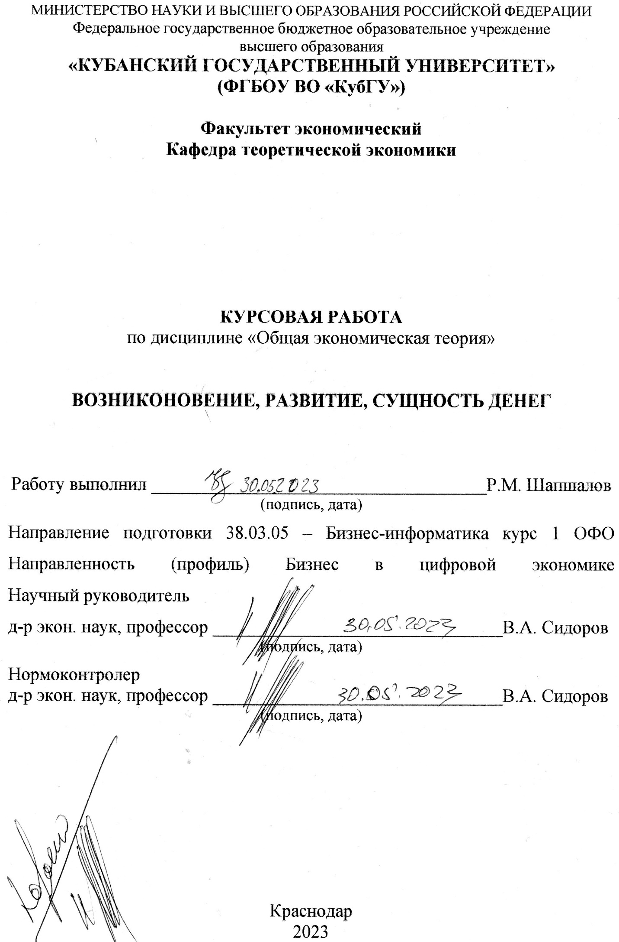
СОДЕРЖАНИЕ

Введение 3
1 Теоретические аспекты становления денег 5
1.1 Причины возникновения денег 5
1.2 Теории денег в ретроспективе 9
1.3. Современная теория денег. 15
2 Деньги в Российской Федерации 18
2.1 Сущность денег и денежного обращения в России 18
2.2 Современные деньги 22
2.3 Актуальные проблемы и перспективы развития денег в России 26
Заключение 31
Список использованных источников 33
Приложения 36

ВВЕДЕНИЕ

Невозможно представить повседневную жизнь любого человека без наличия денег, поскольку именно благодаря им реализуется человеческая жизнь, удовлетворяются все людские потребности. Это особенно важно в нынешний век потребления. Определенный вызов для общества представляет также цифровая валюта, о которой мы упомянем в данной работе.
Актуальность темы несомненна, поскольку деньги всегда играли ключевую роль не только в формировании и развитии общества, но и в возникновении и становлении государственности.
Целью данного исследования является изучение происхождения денег, их развития и смысла появления.
Для того, чтобы достичь поставленной цели, необходимо решить следующие задачи:
- указать причины появления денег;
- перечислить основные сложившиеся теории денег и охарактеризовать современную;
- сформулировать сущность денег и денежного обращения в России;
- описать виды и состояние современных денег в Российской Федерации;
- выявить основные проблемы, связанные с развитием технологий в области денежного обращения в России.
Объектом данного исследования выступают общественные отношения, возникающие в области денежного обращения.
Предметом исследования являются экономические отношения.
Методологическую основу данной работы составляют общенаучные и специальные методы научного познания: анализ и синтез, индукция и дедукция, конкретизация и абстрагирование, метод исторической и логической оценки экономических явлений.
В качестве информационной базы исследования были использованы публикации, учебники, учебные пособия, труды классиков, статьи.
Курсовая работа состоит из введения, двух глав, объединяющих шесть параграфов, заключения, списка литературы и приложений.
В первой главе будут рассмотрены теоретические вопросы, связанные с изучением причин возникновения денег, историей их развития и современной теорией денег.
Во второй главе будут рассмотрены основные проблемы, существующие в современном денежном обращении Российской Федерации.

1 Теоретические аспекты становления денег

1.1 Причины возникновения денег

Возникновение денег тесно связано с историческим процессом обмена товаров. До появления денег люди получали товары и услуги непосредственно путем взаимного обмена одного на другое, то есть через систему бартера. Такому обмену соответствовала форма собственности, при которой один товар выражал свою стоимость в одном противостоящем ему товаре-эквиваленте. Товар-эквивалент служил для выражения стоимости первого товара. Например, можно было обменять корову на несколько овец или несколько мешков зерна на подковы для лошадей. Но со временем данная система стала неэффективной, поскольку требовала большого количества времени и усилий для поиска людей, готовых обменять товары и услуги. Помимо этого, к существенным недостаткам можно отнести следующие:
Во-первых, сравнивать стоимость различных товаров было не всегда легко, было много спорных ситуаций.
Во-вторых, поскольку торговля была основана только на обмене товарами, это ограничивало возможности торговли и развития экономики.
В-третьих, такая система требовала наличия согласия обеих сторон на проведение обмена, что было не всегда возможно.
Поэтому, в первую очередь основной причиной появления денег является необходимость решения всех недостатков, связанных с бартерной системой. Кроме того, в большинстве случаев не всем участникам бартерного обмена подходил предлагаемый товар. Вторая причина – на тот момент существовало очень маленькое количество предметов долгосрочного хранения ли тех, которые со временем не теряли свою первоначальную ценность. Соответственно, иногда возможности обменять одно на другое просто не было. Третья – появление необходимость обмена товарами и выполнение всевозможных платежей, определения ценности товаров и сохранения ценности с помощью универсального средства. Деньги меньше всего подвержены порче, не могут добываться в природной среде, а значит – ценны, компактны, универсальны.
Развитие производственных отношений и появление разделения труда подтолкнуло формирование и историческую эволюцию денежных отношений, обусловило повышение производительности труда, появление товарных излишков. Необходимость в деньгах становилась всё более очевидна. Их было легче хранить и перевозить, они имели стандартизированные единицы измерения ценности (это позволяло определять стоимость товаров и услуг более точно) и что наиболее важно – расширяли возможности торговли и стимулировали экономический рост.
Отношения собственности на средства производства также имеют прямое отношение к развитию денежных отношений. В обществах, где средства производства находятся в общественной собственности, денежные отношения не так важны, как в тех обществах, где средства производства принадлежат индивидуальным владельцам.
В капиталистической экономике, где владельцы средств производства используют труд рабочих для получения прибыли, денежные отношения становятся ключевыми. Рабочие вынуждены продавать свой труд за зарплату, а капиталисты платят им за этот труд определенную сумму денег. Таким образом, деньги становятся основным инструментом обмена и регулирования отношений между капиталистами и рабочими.
В социалистической экономике, где средства производства находятся в общественной собственности и используются для удовлетворения потребностей всех членов общества, денежные отношения не так важны. Рабочие получают не только зарплату, но и долю в созданном ими продукте, что позволяет им участвовать в распределении богатства общества. В такой экономической системе деньги не являются единственным инструментом обмена и регулирования отношений между людьми.
Таким образом, отношения собственности на средства производства являются важным фактором, определяющим развитие денежных отношений в обществе. В зависимости от того, кто является владельцем средств производства, денежные отношения могут играть разную роль в экономике.
Имущественное обособление производителей товаров привело к тому, что они стали зависеть от продаж своих товаров для получения дохода. Для продажи товаров им нужно было находить покупателей, а также закупать сырье и инструменты для производства. Все эти операции требовали денежных средств. Поэтому переход от натурального хозяйства к товарному стал причиной развития денежных отношений.
Обратимся к классической экономической литературе и проанализируем, как ученые видели причины возникновения денег и денежного оборота.
По мнению выдающегося шотландского экономиста и философа Адама Смита, деньги возникают из необходимости обмена товаров и услуг между людьми. Он утверждал, что без денег торговля была бы очень ограничена и затруднительна. В своей книге «Исследование о природе и причинах богатства народов» Адам Смит также отмечал, что деньги имеют ценность не из-за своего материального содержания, а из-за того, что они могут быть использованы для приобретения других товаров и услуг [1, c. 572].
Ученый считал причинами возникновения денег:
- разделение труда: когда люди начали специализироваться на определенных видах работ (как это происходит в развивающихся обществах), им стало нужно больше товаров и услуг для своей жизни. Деньги позволяют им получать эти товары или услуги от других людей.
- упрощение торговли: если каждый человек должен был найти другого человека с нужным ему продуктом или услугой для обмена своим продуктом или услугой ‒ это затратно по времени и ресурсам.
- объединение рынков: использование одной формы денег позволяет объединить различные рынки (территории) под единую систему ценообразования.
- хранение богатства: Деньгами можно легко хранить богатство, не беспокоясь о его сохранности и безопасности.
- инвестирование: Деньги позволяют людям инвестировать в различные проекты и предприятия, что способствует экономическому росту.
Карл Маркс, в свою очередь, считал, что деньги возникают из эксплуатации труда. В труде «Капитал» ученый выдвигал идею, что в условиях разделения труда и частной собственности на средства производства, рабочие получают только часть стоимости своего труда в виде заработной платы, а остальная часть прибыли идет в карманы предпринимателей и капиталистов. При этом, чтобы обмениваться товарами и услугами, рабочие вынуждены продавать свой труд за деньги [2, c. 67].
Джон Мейнард Кейнс выразил свою точку зрения на возникновение денег в книге «Общая теория занятости, процента и денег» [3, c. 203]. Он считал, что деньги возникают из необходимости облегчения обмена товарами и услугами в условиях разделения труда и специализации производства. В своей работе Кейнс утверждал, что деньги являются средством обмена, которое позволяет людям легче и быстрее получать то, что им нужно, а также сохранять свою покупательную способность в будущем. Он также подчеркивал важность государственного регулирования денежной системы для стабильности экономики и предотвращения кризисов.
Альфред Маршалл в книге «Принципы экономической науки» говорил, что деньги возникают из необходимости упрощения обмена и измерения стоимости товаров и услуг. По его мнению, деньги должны быть признаны обществом как средство обмена и хранения стоимости. Маршалл подчеркивал важность стабильности денежной системы для экономического развития и процветания [4, c. 415].
Ирвинг Фишер в своей книге «Покупательная способность денег» писал, что деньги возникают из необходимости упрощения обмена и измерения стоимости товаров и услуг, также как и считал Маршалл. Однако он добавил, что деньги также возникают из необходимости сохранения покупательной способности на протяжении времени. Фишер отмечал, что инфляция является главной угрозой стабильности денежной системы и экономическому развитию [5, c. 320].
Таким образом, великие экономисты видели появление и развитие денежных отношений как неизбежный процесс в развитии экономики и обмена между людьми.

1.2 Теории денег в ретроспективе

Теория происхождения денег – одна из наиболее сложных и противоречивых тем для обсуждения. Активные дискуссии относительно роли и влияния денег на развитие общества и социальных систем проходили в XIX и XX вв., что в свою очередь привело к возникновению вопросов о последствиях «монетаризации» общественных отношений и судьбе денег в человеческом будущем. Рассмотрим некоторые из существующих теорий.
Товарная теория денег (К. Маркс, К. Поланьи). Согласно этой концепции, деньги представляются товаром, который обладает свойствами, как и любой другой товар на рынке. Теория предполагает, что деньги сначала возникли как товар, который используется для обмена на другие товары, и что их ценность определяется их редкостью и полезностью для общества. Поэтому деньги, в отличие от фиатных денег, не могут быть произведены из ничего и должны быть в реальном смысле слова ценными для того, чтобы иметь денежную стоимость. По этой причине изначально на роль универсального эквивалента разнотипных товаров замечательно подошли серебро и золото.
Среди авторов, связанных с данной теорией, можно выделить Карла Маркса, который в своем труде «Капитал. Критика политической экономии» анализировал роль денег в капиталистической экономике и подчеркивал важность понимания их товарного характера. Он считал, что возникновение денег – результат исторического развития товарного обмена, осуществляемого первоначально без использования средств платежа, в рамках которого произошел естественный переход от случайной формы ценности (оценки товара) до формы универсального всеобщего эквивалента (стоимости товара, выраженной в денежной форме). Когда на определенном этапе общественного развития и экономических отношений появилась потребность в универсальном всеобщем товаре, тогда возникла необходимость в создании денежных единиц. Функцию всеобщего эквивалента на разных ступенях развития товарно-денежного обмена и в разных социально-экономических ситуациях выполняли разнородные объекты: шкуры зверей, зерно, специи, скот, меха, железо и др. В дальнейшем роль всеобщего эквивалента закрепилась за драгоценными металлами – серебром и золотом. В своей работе «Капитал» К. Маркс использовал два похожих, но все же различающихся понятия: «денежный товар» и «деньги». В силу качественных свойств (однородность материала) и способности выступать в роли общепринятого «уравнителя» (универсальный товар) золото приобрело статус «денежного товара». К. Маркс выдвинул идею об исчезновении денег в рамках постепенного перехода общества к коммунистической формации и всеобщему имущественному равенству. Организация общественных отношений в этих условиях будет основываться на системе взаимных трудовых прав и обязательств, все необходимые товары будут производиться в достаточном количестве и потому предоставляться индивидам бесплатно (точнее, не за деньги как средство платежа), в существовании денег не будет необходимости. Другими словами, со «снятием» функций денег исчезнут и сами деньги [6, с. 891].
Другим известным автором, связанным с товарной теорией, является американский социолог и антрополог К. Поланьи. В своем труде «Экономика как институционально оформленный процесс» он изучал становление денег, прежде всего, как хозяйственно-экономического института. Выделялось, что первоначально, в примитивных обществах, обменные сделки осуществлялись между людьми без непосредственного использования денег. Участники бартера действовали на основе договоренности относительно соблюдения некоторой пропорции благ, выгод, преимуществ. В дальнейшем в качестве основы для нее (как денежный эквивалент) стало использоваться серебро, но непосредственно при обмене и уплате различных налогов и сборов оно не фигурировало, т.е. не являлось деньгами в прямом смысле, так как было задействовано фрагментарно и нерегулярно, не было глубоко интегрировано в систему обменных операций.
К. Поланьи указывал, что «использование денег как средства обмена возникает из потребности в объектах, поддающихся количественному измерению, с целью их использования для непосредственного обмена». Он пишет: «Подобное использование исчисляемых объектов происходит не в силу случайных актов товарообмена (как это представлялось представителям рационализма XVIII в.), а сопряжено с организованной торговлей, в первую очередь рыночной» [7, c. 62‒73].
Государственная (номиналистическая) теория денег (Г. Кнапп, Ф. Бендиксен). Противоположную точку зрения высказывали представители государственной теории: по их мнению, деньги появились не столько потому, что шло постепенное «развертывание» товарного обмена, сколько потому, что на определенном историческом этапе в подобном инструменте начало нуждаться государство. Проще говоря, для возникновения и развития института денег куда большее значение имело распространение и расширение сети социальных долговых отношений (где главную роль играло государство), а не развитие частных рынков и торговли. Посредством своей «властной», организационной силы и авторитета государство инициировало, легитимизировало и гарантировало финансовые сделки и налоговые операции. Так, О.В. Буторина в своей работе «О происхождении монет» пишет: «Появление монет снимало с государства часть бремени по поддержанию боеспособности войска. Если местное население соглашалось принять монеты в оплату за продукты питания, значит, властям уже не надо было снаряжать и отправлять тяжеловесные продовольственные обозы» [8, c. 124‒135]. Функционирование института денег возможно в силу негласной договоренности между властью и подданными государства, что выражается в бессознательном доверии людей к его институциям и страхе перед дисциплинарными механизмами государства.
Развивая свою теорию денег, немецкий философ Г. Кнапп в «Очерках государственной теории денег. Деньгах. Денежной системе» указывает на главную роль государства в создании денег. Особое значение в его концепции занимает понятие «хартальность»: «Деньги – хартальное платежное средство; лишь хартальность создает деньги». Данное понятие происходит от латинского слова «харта» («charta»), которое означает «лист», «бумага», «писчий материал», «марка» [9, c. 59]. Г. Кнапп показывает, что несмотря на то, что деньги имеют материальное выражение, оно само по себе не имеет значения, так как деньги – это прежде всего абстракция, знак. Монетарность любого платежного средства (объекта) происходит не на основе его внутренних качественных характеристик, а в результате процедуры «назначения» деньгами со стороны властных институций.
Е.Ю. Мещанинова цитируя австрийского экономиста Ф. Бендиксена в своей статье «Теории происхождения денег и денежных отношений» пишет, что деньги не имеют внутренней качественной «ценности», это абстрактная количественная величина, которая получает свое значение и ценность от государства. Ни одна ценность не определяется сама по себе, она обусловливается своим положением в ряду других, которое легитимизируется и поддерживается государственной властью [10].
Эволюционная теория денег (К. Менгер, Л. Мизес). Главными представителями эволюционной теории происхождения денег являются теоретики австрийской классической школы К. Менгер и Л. Мизес. Эта концепция описывает связь между практической полезностью денег и их покупательской способностью. Согласно эволюционному подходу деньги возникли как результат постепенного естественного превращения (в рамках эволюционного рыночного процесса) наиболее часто используемого товара во всеобщее средство обмена. Они никак не могут быть изобретением государства, потому что это универсальный товар, который возник из обменных сделок, в рамках которых происходит согласование, выстраивание соотношений полезностей объектов между собой и с общепризнанным средством обмена – деньгами. Другими словами, деньги есть спонтанный результат длительного эволюционного процесса, возникший без какого-либо, в том числе и государственного, принуждения: «Деньги не установлены государством, они не продукт законодательного акта, и санкционирование их государственной властью вообще чуждо понятию денег» [11, с. 494].
Теория денег К. Менгера является составной частью общей теории благ. Деньгами, по его мнению, становятся товары с наибольшей способностью к сбыту. Способность служить средством накопления – главное условие выдвижения товара на роль денег. Люди, которые получили доступ к обладанию товаром с наибольшей способностью к сбыту и осознали преимущество (выгоду) от этого обладания, вырабатывают «привычку», навык эффективного обмена, а постепенное осознание другими людьми этого преимущества приводит к тому, что практика обмена расширяется и в конце концов один из товаров выдвигается на роль всеобщего средства обмена.
Согласно Л. Мизесу деньги представляют собой порождение рыночных процессов. Однако они могут возникнуть только как продукт добровольных процессов, реализуемых в рамках рыночного хозяйства, где они используются в качестве посредника в обмене [12, c. 808].
Теория денег Л. Мизеса исходит из его концепции социального действия и представления о «человеке действующем» («homo praxios»). Значение любого социального действия – достижение индивидом его собственных целей. Эволюционный рыночный обмен, ставший условием возникновения денег, реализуется посредством действий людей, которые осознанно стремятся получить максимальную пользу от взаимного сотрудничества и разделения труда. Деньги возникли из ценности, а она в свою очередь устанавливается посредством независимого акта оценки.
Культурологическая теория денег (О. Шпенглер, М. Мосс, М. Грамм, Г. Зиммель). Если говорить о философских теориях, то они, в отличие от чисто экономических, делают акцент на социокультурных характеристиках и причинах возникновения денег. Так, например, О. Шпенглер связывает их происхождение с урбанизацией, с выходом городов на доминирующие позиции в стране. Культура обусловливает особенности хозяйственной жизни, характер товарного обмена, место денег в системе ценностей общества, поэтому функционирование института денег предопределяется не только лишь экономическими законами: «В экономической истории всякой культуры происходит отчаянная борьба, которую ведет против духа денег коренящаяся в почве традиция расы, ее душа» [13, c. 606].
Цивилизация есть такая стадия трансформации культуры, «на которой традиция и личность утратили свое непосредственное значение, и всякая идея, чтобы реализоваться, должна быть вначале осмыслена в деньгах».
М. Мосс разработал оригинальную ритуальную концепцию денег. В примитивных обществах посредством регулярных обменов, сделок, актов дарения сформировались элементарные торговля и рынок. Точнее, рыночное пространство возникло раньше, чем институты торговли и денег как таковые. М. Мосс пишет, что «помимо своей экономической сущности, своей стоимости, они [деньги – прим. авт.] обладают преимущественно магической сущностью и выступают главным образом как талисманы» [14, c. 413].
Г. Зиммель описал возникновение и функционирование денег в буржуазном обществе, их связь с этим типом культуры. По мнению исследователя, именно культурные особенности, социально-экономические отношения, структура ценностей и оценок придают деньгам их смысл, обеспечивают значимость и практическое применение. Г. Зиммель полагал, что чем больше культурных функций начинают выполнять деньги, тем более важными они становятся для индивидов [15, c. 309-383].
По мнению М. Грамма, деньги возникли в силу усложнения системы мер и весов. Они стали своего рода производной от появившихся единиц мер. Стоимость денег определялась не только их номиналом, но и весом, причем сами они также служили измерителем веса. Средства измерения были взаимосвязаны со средствами обмена, что предопределило возникновение денег [16, c. 344].
Основные теории денег в ретроспективе представлены в таблице 1.1.

Таблица 1.1 – Теории денег (составлено автором на основе [6‒16])
Теории денег
Товарная

Эволюционная
Культурологическая
Государственная
Представители ‒
К. Маркс
(1818 ‒ 1883)
К. Поланьи
(1886 ‒ 1964)
Представители ‒
К. Менгер
(1840 – 1921)
Л. Мизес
(1881 ‒ 1973)
Деньги – это особый товар, обладающий свойством всеобщей непосредственной обмениваемости, т.е. способностью беспрепятственно обмениваться на другие товары.
Деньги являются результатом естественного превращения наиболее часто используемого товара во всеобщее средство обмена.
Деньги – это не товар, а идеальная счетная единица, создаваемая государством и обслуживающая обмен товаров.
Деньги являются ценностью и культурной деятельностью народов. Они наделяются магической сущностью и несут в себе тайный смысл.
Представители ‒
О. Шпенглер
М. Мосс
(1872 ‒ 1950)
М. Грамм
(1910 ‒ 1997)
Представители ‒
Г. Кнапп
(1842 ‒ 1926)
Ф. Бендиксен
(1842 ‒ 1902)

1.3 Современная теория денег.

Современная денежная теория (Modern Monetary Theory, MMT) ‒ экономическая теория, которая говорит о том, что правительство, выпуская свою собственную валюту, не может банкротиться, так как оно способно просто напечатать больше денег для покрытия своих расходов. Согласно данной теории, инфляция возникает только тогда, когда экономика достигает полной занятости. Получается, что правительство может контролировать уровень инфляции путем управления потоком денег в экономике. Также в теории говорится, что баланс государственного бюджета не является основной целью экономической политики, а лишь выполняет роль инструмента для достижения других целей, таких как дополнительное финансирование общественных работ и социальных программ.
Основателями MMT считаются ученые Уоррен Мослер и Стив Келлер, которые разработали эту теорию в начале 1990-х. Они выделили различные аспекты, связанные с деньгами и денежной политикой, несколько отличные от теорий, созданных учеными-экономистами ранее.
Уоррен Мослер в своем труде «Семь смертных невинных обманов. Экономическая политика» утверждает, что деньги не являются ограниченным ресурсом и могут быть созданы государством [17, c. 97]. Государство не нуждается в сбережениях или заемных средствах для финансирования своих расходов, а может просто создавать деньги при необходимости. Также отмечается, что налоги не играют роль источника дохода для государства, а скорее используются для регулирования экономики и распределения доходов. Налоги способны стимулировать экономику и снижать уровень неравенства граждан.
Ученые выделяют несколько важных принципов современной денежной теории:
- государство является единственным эмитентом своей валюты;
- государственные расходы не ограничены доходами от налогов и могут финансироваться путем эмиссии денег;
- налоги не служат для финансирования государственных расходов, а скорее для регулирования экономики и контроля инфляции;
- государство может контролировать уровень инфляции путем налогообложения и регулирования процентных ставок;
- долг государства не является проблемой, поскольку государство может выпускать деньги для его погашения;
- имеются границы для использования денежной политики для стимулирования экономического роста и борьбы с безработицей.
Стефани Келтон, одна из последовательниц ММТ в своей книге «Миф о дефиците» как и Мослер пишет, что деньги не являются ограниченным ресурсом и могут быть созданы в любом количестве государством. По ее мнению, налоги также служат лишь для контроля инфляции и распределения доходов в экономике [18, с. 63‒67].
Но Келтон и Мослер признают, что современная денежная теория не является панацеей для всех экономических проблем и требует сбалансированного подхода к финансовой политике. В таком случае государственные расходы должны быть ограничены уровнем инфляции и другими экономическими факторами.
Естественно, у настолько смелой и утопичной теории нашлись и свои противники. Лоуренс Саммерс, экономист и бывший министр финансов США, несколько раз высказывался о деньгах в контексте ММТ. Одним из выступлений Саммерса против данной теории была его речь на конференции на Богословском факультете в Гарвардском университете в 2019 году. В этой речи он остро критиковал главные положения MMT, такие как идею о том, что государственные расходы могут быть неограниченными и что дефицит бюджета не имеет значения. Бесконечно занимать деньги у других государств тоже невозможно, потому что за этим следует рост процентных ставок и финансовый кризис.
Пол Кругман, экономист и профессор университета Принстон добавил к словам Саммерса, что ММТ не учитывает реальности мировой экономики, в которой многие страны зависят от импорта и могут столкнуться с проблемами, связанными с изменением курса валют [19].
Однако противники ММТ признают, что данная теория может быть полезной для понимания того, как государство может использовать свою финансовую власть для стимулирования экономики в периоды кризиса. Правильное использование государственных расходов и налогов может помочь достичь этой цели.
Таким образом, ММТ вызывает различные взгляды у экономистов и политиков. Некоторые считают ее опасной и ошибочной, в то время как другие видят в ней потенциал для решения экономических проблем.

2 Деньги в Российской Федерации

2.1 Сущность денег и денежного обращения в России

В России существовали различные формы денежного обращения на протяжении всей её истории. В Древней Руси сначала использовались товарные деньги, так называемые Куны (меха). Однако по мере развития общества и экономических отношений, на смену данной модели оплаты пришли другая – использование монет, которые изготавливали преимущественно из серебра. В качестве денежных единиц стали использоваться гривны, которые потом были заменены на копейки. Это позволило начать формирование общерусской денежной системы, которая в последствии довольно быстро развивалась [20, с. 158].
С 1718 г. в оборот начали активно входит золотые монеты (дукаты), вся страна перешла на использование так называемого «золотого стандарта». Но с течением времени от использования этого драгоценного металла отказались, поскольку золотые запасы страны на тот момент были недостаточны [21, с. 267]. К тому же золото более ценно чем серебро, поскольку является довольно редким. Поэтому, как платёжное средство, оно было менее доступным.
С учреждением Государственного Банка Российской империи, ставшего основным органом управления денежной системы страны, была введена новая денежная единица – серебряный рубль [22, с. 174]. Его использовали всегда и везде, вплоть до революции 1917 года. Именно тогда была проведена национализация банков и отменена частная собственность на деньги.
С созданием СССР и существующей тогда экономикой была установлена новая денежная система. В качестве главной денежной единицы был введён советский рубль. Стали появляется бумажные деньги, определяемые как «Государственные казначейские билеты СССР» и «Билеты государственного банка СССР» [23, с. 24].
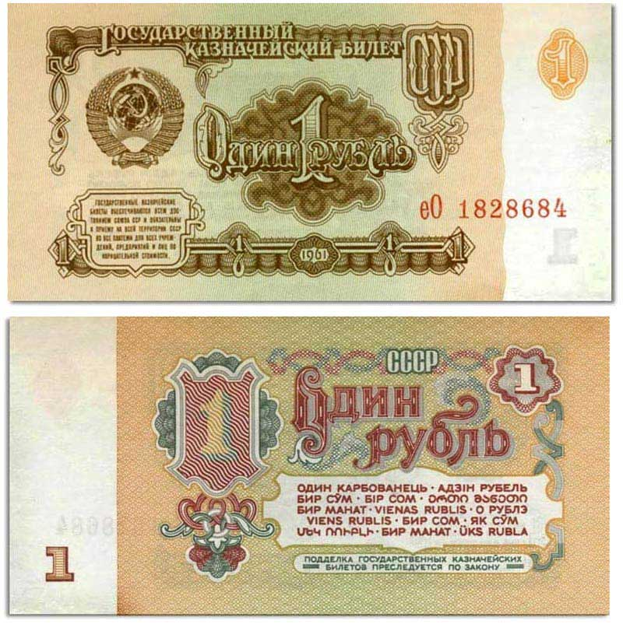
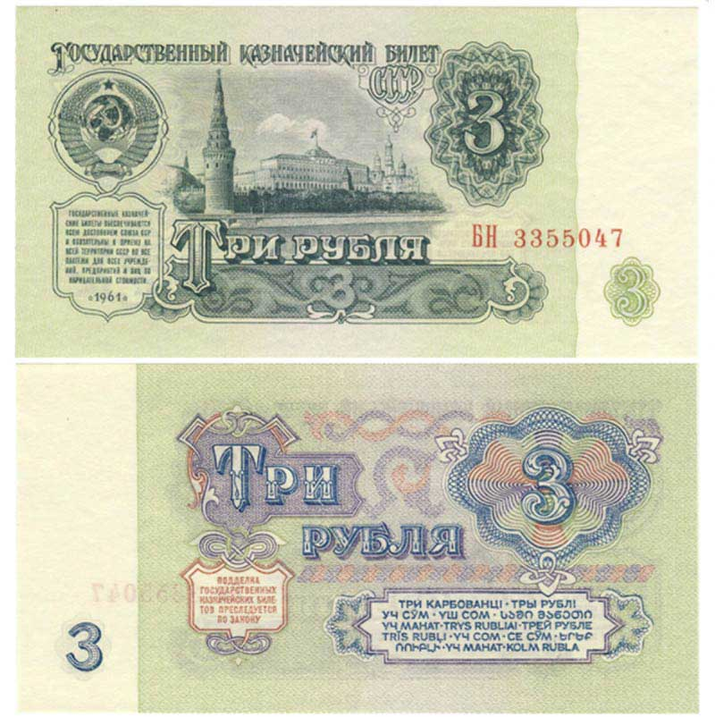
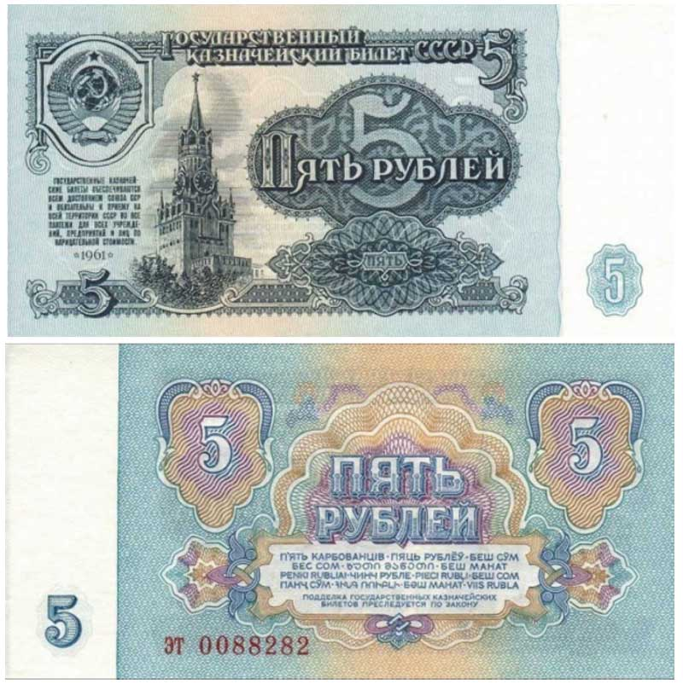
Через 13 лет в связи с изменением масштаба цен произошла замена бумажных денег с их деноминацией (1961 год). Была осуществлена эмиссия казначейских билетов традиционных номиналов 1, 3 и 5 рублей (представлены на рисунке 2.1) и билетов Государственного банка СССР достоинством 10, 25, 50 и 100 рублей (представлены на рисунке 2.2), которые просуществовали в неизменном виде до 1991 года.

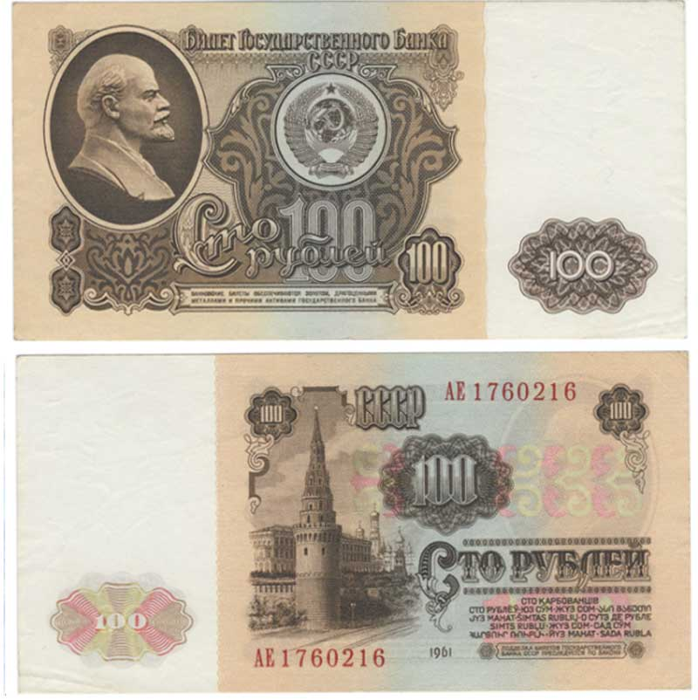
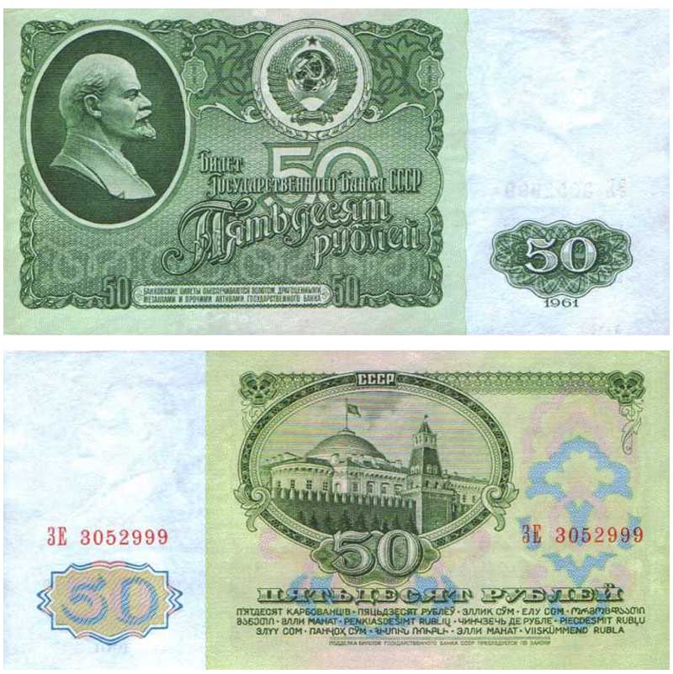
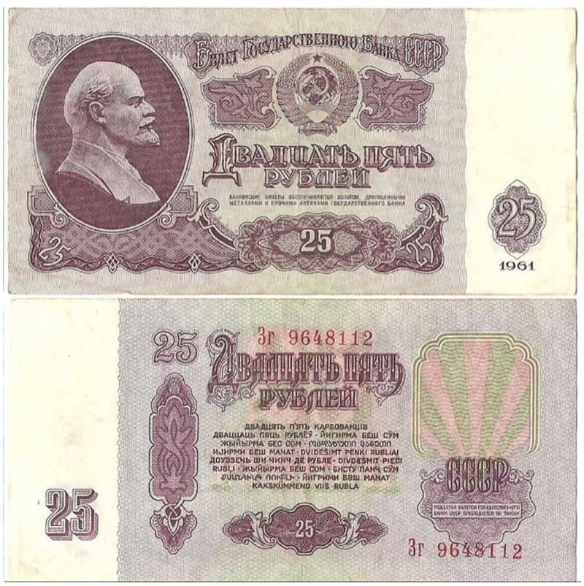
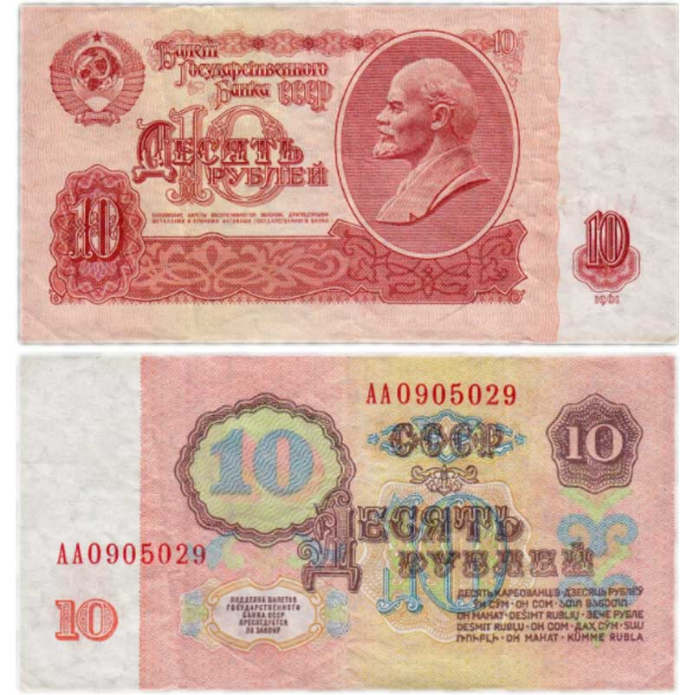
Рисунок 2.1 ‒ Казначейские билеты 1961 года номиналом 1, 3 и 5 рублей [25]

Рисунок 2.2 ‒ Билеты Государственного банка СССР достоинством 10, 25, 50 и 100 рублей [25]
До 1991 года (в условиях административно-командной системы управления) движение наличных денег планировалось и регулировалось путем составления и исполнения баланса денежных доходов и расходов населения, кассового и кредитного планов Госбанка СССР. На основании результатов этих трех балансов Правительство СССР решало вопрос об эмиссии или изъятии денег из обращения. Задание по эмиссии или изъятию денег было обязательным для всех учреждений Госбанка СССР, а позднее и других банков, осуществлявших кассовое обслуживание предприятий, т.е. эмиссия носила директивный характер.
В 1990-е годы в условиях перехода к рыночной экономике произошел переход к установлению контрольных цифр минимальных и максимальных границ изменения денежной массы (таргетирование). Целевой ориентир прироста денежной массы определяется на год вперед, но может при необходимости корректироваться. При установлении целевых ориентиров Банк России руководствуется основными макроэкономическими показателями (динамикой ВВП, инфляции и т.п.). Уровень денежной массы за последние годы приведен на рисунке 2.3.

Рисунок 2.3 ‒ Уровень денежной массы в 1993‒2023 гг., млрд. руб.
По данному графику можно понять, что за последние годы уровень денежной массы в Российской Федерации вырос и продолжает расти с достаточно высокими темпами.
Из-за того, что объем наличной денежной массы возрастает из года в год, а денежная продукция дорогостоящая, так как для изготовления денежных знаков требуются специалисты высокого класса и высококачественные материалы, расходы Банка России на организацию денежного обращения постоянно растут.
При эмиссии наличных денег Банк России решает вопрос: банкноты и монету какого дизайна (образца) и какого достоинства (номинала) необходимо выпускать? Дизайн банкнот и монеты разрабатывают профессионалы мирового уровня, поэтому каждая из них представляет собой высокохудожественное произведение. Номинал банкнот и монеты во многом обусловлен историческими традициями, а также уровнем инфляции в стране.
Основная сущность денег определяется в первую очередь тем, что вкладывается в само понятие. Разные ученые формулируют его по-разному. Но в целом, деньги – это товар, играющий роль всеобщего эквивалента, общепризнанное средство платежа, которое принимается в обмен на товары и услуги, а также при уплате долгов. Кроме того, сущность денег также отражена в функциях, которые они выполняют ‒ рисунок 2.4.
Рисунок 2.4 ‒ Функции денег
Каждая функция имеет свое немаловажное значение в экономике, ниже указано разъяснение каждой из приведенных функций денег:
- мера стоимости – деньги являются единицей счета, т.е. единицей, на основе которой назначаются цены и ведутся счета;
- средства обращения – деньги обслуживают процесс обращения товаров и доведения товаров до потребителя;
- средства платежа – деньги обслуживают сферу финансово-кредитных отношений между государством и предприятиями, банками, страховыми компаниями, населением, т.е. погашают долговые обязательства;
- средства накопления – накопления осуществляются на расчетном, депозитном, валютном счетах, вложением в виде ценных бумаг и вложением в производственные мощности;
- мировые деньги – деньги обслуживают расчеты между государствами, эту функцию выполняет свободно конвертируемая валюта.
Денежное обращение в России с Древней Руси по сегодняшний день представляет собой процесс обмена товаров и услуг на деньги, а также обмена денег между людьми и организациями. Использование различных денежных систем было обусловлено историческими, политическими, и экономическими изменениями в стране. После распада СССР и перехода к рыночной экономике в России появилось множество различных валют и форм оплаты. Но уже с 1998 года Центральный банк РФ начал проводить политику укрепления рубля и ограничения использования иностранных валют.
На данный момент в стране существует развитая банковская система, которая включает в себя различные типы банков (коммерческие, государственные и т.д.), банковские продукты и услуги, а также банковские системы. Всё это регулируется законодательством, ф том числе Федеральным законом «О Центральном банке Российской Федерации (Банке России)». Основными целями такого регулирования является обеспечение стабильности денежной системы, защита прав потребителей и участников рынка, а также поддержание экономического роста и развития страны [26, с. 143].

2.2 Современные деньги

Современные деньги в рыночной экономике существуют в трех основных формах: во-первых, это наличные банкноты; во-вторых, это электронные деньги центрального банка в форме резервов, которые держат банки на счетах в центральном банке; в-третьих, частные электронные депозиты, создаваемые коммерческими банками [27, с. 73].
Совокупность наличных денег в обращении и безналичных средств образует денежную массу страны (денежный агрегат М2).
Денежная система современной России в 2022 году характеризуется существенным снижением наличного оборота – с 23,7 до 20,1% и увеличением безналичных платежей ‒ с 76,3 до 79,9%. Эта тенденция позволяет сократить теневой сектор российской экономики, способствует снижению уровня инфляции и цен на товары и услуги, уменьшает затраты на изготовление и перевозку наличных денежных средств, улучшает собираемость налогов. Тенденция роста безналичных денежных средств представлена на рисунке 2.5.

Рисунок 2.5 ‒ Доля наличных и безналичных средств платежа в денежной массе Российской Федерации в 2018‒2023 гг., млрд. руб.
Сокращение денежных средств, находящихся на текущих счетах и счетах до востребования, связано с небольшими доходами населения, которое предпочитает держать свои накопления на срочных и сберегательных депозитах, имеющих более высокую процентную ставку по сравнению с текущими вкладами и вкладами до востребования. Срочные и сберегательные счета физических лиц составляют две трети от совокупности всех вкладов [28, с. 2225‒2238].
Денежная масса М2 по состоянию на 01.04.2023 составляет 84 813,4 млрд. руб. Структура денежной массы М2 представлена на рисунке 1 [30].

Рисунок 2.6 – Структура денежной массы М2, млрд. руб.
В России в последние годы все большое распространение в денежном обороте получают электронные деньги. Федеральный закон «О национальной платежной системе» определяет понятие «электронные деньги», которое трактуется как «денежные средства, которые предварительно предоставлены одним лицом (лицом, предоставившим денежные средства) другому лицу» [29]. Важным условием применения электронных денег является то, что учитывается информация о размере предоставленных денежных средств без открытия банковского счета, что влияет на прозрачность использования валюты, а также доходов как юридических, так и физических лиц.
Организация безналичных расчетов намного превосходит осуществление платежей наличными деньгами, так при применении безналичных денег присутствует существенная экономия на издержках обращения. Широкому использованию безналичных расчетов оказывает содействие многопрофильная банковская сеть. Также интерес государства в развитии безналичных расчетов с целью изучения и регулирования 23 макроэкономических процессов. Операции, совершающиеся на территории Российской Федерации с помощью пластиковых карт, эмитированных российскими кредитными организациями
Согласно данным исследования Mediascope [31] чаще онлайн-платежи совершают люди 18−34 лет. Карты и интернет-банкинги лидируют по популярности у представителей всех возрастов, кроме самой молодой группы: у респондентов 12−17 лет электронные деньги и интернет-банкинги одинаково популярны, карты ‒ чуть меньше.
Самыми популярными способами оплаты в интернете остаются банковские карты, интернет-банкинги и электронные деньги. Больше всего выросла аудитория сервисов электронных денег: в 2022 году с их помощью платили онлайн 22% опрошенных ‒ по сравнению с 2021 годом их доля выросла на 6%. Банковскими картами рассчитываются 35% респондентов ‒ на 9% меньше, чем в 2021 году. Интернет-банкинги используют 30% опрошенных ‒ по сравнению с 2021 годом рост доли составил 1%.
Популярность набирает еще один способ онлайн-оплаты ‒ мобильные бесконтактные платежи. На рисунке 2.7 представлено, что аудитория таких сервисов в 2022 году выросла на 4% ‒ ими пользуются 13% респондентов [31].

Рисунок 2.7 – Использование современных видов платежей
В соответствии с рисунком 2.8 наиболее популярными сервисами для совершения онлайн-платежей являются: Сбербанк Онлайн, Яндекс Деньги, Тинькофф и QIWI.

Рисунок 2.8 – Платежные сервисы
Самый популярный российский интернет-банкинг ‒ «Сбербанк Онлайн». В 2023 году им пользуются 82,7% опрошенных. «Яндекс Деньги» предпочитают 52,9% респондентов, «Тинькофф» ‒ 44,3%. Замыкают пятерку лидеров «QIWI» (42,4%) и «ВТБ Онлайн» (29,9%).
Чаще всего через интернет-банкинги пользователи оплачивают мобильную связь (67,7%), ЖКУ (61,6%) и заказы в интернет-магазинах (52,4%). Кроме того, этим способом люди переводят друг другу деньги (48,8%), а также платят штрафы, налоги и госпошлины (41,8%) [26].

2.3 Актуальные проблемы и перспективы развития денег в России

В условиях постоянного развития общественных отношений и развития цифровых технологий в последнее время основное внимание уделяется электронным деньгам и расчётам, связанных с их участием. Постепенно доля использование наличных денег сокращается, и всё большее количество людей начинает использовать электронные денежные средства в качестве основного источника оплаты товаров и услуг. Увеличивается также и количество безналичных расчётов.
В связи с этим развитие денег как материального универсального средства как бы отходит на второй план, поскольку основное внимание уделяется деньгам электронным. Также стоит учитывать и проблематику, имеющую место быть в вопросе о развитии денег и денежного обращения.
В частности, к основным проблемам данной сферы можно отнести:
- низкий уровень финансовой грамотности населения, что приводит к недостаточному пониманию финансовых инструментов и рисков при инвестировании;
- неэффективность налоговой системы и недостаточное соблюдение налогового законодательства, что приводит к утечкам бюджетных средств и недостатку инвестиций в развитие экономики;
- недостаточное разнообразие экономики и зависимость от экспорта нефти и газа, что делает экономику уязвимой к колебанию цен на энергоносители.
Также важно проследить различия расчетов с использованием различных форм денежных средств, в том числе перспективной (цифрового рубля), и понимать, каковы особенности обращения, регулирования и места данных форм денежных средств в системе денежных расчетов страны.
Многие страны уже начали разработки денежных систем собственных цифровых валют. Например, в Китае, Швеции и Южной Корее власти приступили к реализации и пилотированию проекта Central Bank Digital Currency, а в Великобритании, Канаде, Швейцарии, Норвегии, Дании и Исландии проекты по внедрению цифровой валюты центральных банков находятся на стадии общественного обсуждения и исследования [32, с. 52].
Стоит заметить, что Банк России не сильно отстает от ведущих стран в области пилотирования проектов по внедрению цифровой валюты центральных банков и ведет работу над разработкой концепции отечественной цифровой валюты Центрального банка - цифрового рубля, что, в частности, освещается в рамках выпускаемых Банком России документов: Доклад для общественных консультаций «Цифровой рубль» - октябрь 2020 г.; Концепция цифрового рубля - апрель 2021 г. и др.
Цифровой рубль, по задумке Банка России, должен будет обладать следующими свойствами:
- простота использования (возможность использования типичных сценариев, например, перевод по номеру телефона) и быстрота выполнения операций;
- надежность системы цифрового рубля;
- минимизация издержек при использовании цифрового рубля (не должны быть больше, чем при использовании обычных платежных карт);
- повсеместность приема, сравнимая с наличными деньгами;
- безопасность хранения средств в цифровом кошельке;
Внедрение цифровой валюты и уход от наличности как основного средства расчёта это действительно перспективно. Во-первых, сократятся затраты на операции по проведению международных переводов и обмен валюты, а это поспособствует развитию международной торговли. Во-вторых, использование данного вида валюты может стимулировать развитие новых технологий и инноваций, что будет способствовать развитию цифровой экономики в России. И в-третьих, она может помочь в борьбе с коррупцией, так как все транзакции будут записываться в блокчейне [33, c. 56]. Помимо этого, существуют и другие положительные эффекты от использования цифровой валюты:
- уменьшение доли банкнот и монет в обращении стимулирует развитие безналичных платежей и расчетов, повышающих прозрачность денежного оборота и ведущих к снижению издержек на поддержание наличного денежного оборота;
- увеличение уровня доверия к цифровой валюте, обеспечиваемой за счет авторитета ее эмитента в виде мегарегулятора;
- обеспечение возможности совершения расчетов с использованием цифровой валюты Центрального банка, не имеющей телесного воплощения, в офлайн-среде;
- создание дополнительной формы денег, расширяющей существующие каналы и формы взаимодействия субъектов при осуществлении платежей и расчетов с использованием цифрового рубля.
Несомненно, данная модернизация денежного оборота может иметь и негативные эффекты. К их числу относятся:
- полный контроль Банка России за всеми транзакциями и действиями с цифровым рублем, т.е. возможность воздействия (регулирование, контроль, надзор) структуры, наделенной государственными функциями и полномочиями, на систему платежей и расчетов, осуществляемых при помощи платформы цифрового рубля, извне как регулятора указанных правоотношений и изнутри как правомочие оператора данной платформы;
- потенциальное снижение притока денежных средств в банки и небанковские кредитные организации и вытеснение некоторых банковских продуктов за счет привлечения денежных средств на счета, открываемые на платформе цифрового рубля, и большей привлекательности продуктов и операций, осуществляемых на базе цифрового рубля, что приведёт к снижению ликвидности всего банковского сектора;
- формирование дополнительных рисков в области кибербезопасности.
С развитием большого количества технологий, в особенности такой области цифровой экономики переход к использованию невещественных средств оплаты или, иначе говоря, использование электронных денег вместо привычных наличных, должен осуществляться постепенно. Не исключено, что есть слои населения, которым привычно обращаться с бумажными средствами, в таком случае какую-то часть вещественных денег стоит оставить в обращении, чтобы в случае необходимости люди, обратившиеся в банк, могли взять их и пользоваться ими. Но переход к цифровой валюте – неизбежен. Это новый виток в развитии денежного обращения в России, причем довольно перспективный.
Для реализации всех потенциальных преимуществ цифровой валюты необходимо провести серьёзную работу по созданию правовой базы и инфраструктуры для её использования. В настоящее время уже существуют проекты «Крипторубль» и «Электронный рубль». Однако для их успешного внедрения нужно решить ряд технических и правовых вопросов, связанных с безопасностью, защитой данных и соблюдением законодательства.
Помимо этого, важно также провести работу по повышению финансовой грамотности населения, чтобы люди могли осознанно использовать цифровые деньги и не попадаться на уловки мошенников.
В заключение хотелось бы отметить, что электронные денежные средства смогут занять свои ниши денежного оборота. Внедрение цифровой валюты – важный шаг на пути к развитию цифровой экономики и улучшению жизни населения.

ЗАКЛЮЧЕНИЕ

В результате проведенного исследования поставленная цель была достигнута, выделенные задачи – решены. На основании полученных данных можно сделать следующие выводы:
- Появление денег сыграло важную роль в развитии экономической системы в целом. Их появление ускорило развитие многочисленных процессов, в том числе в социальной и экономической сферах. А также позволило создать более прочную систему отношений – денежную.
- Многие учёные рассматривали теорию денег. Существовали разные точки зрения, но большинство из них сводилось к одному – деньги — это необходимый материальный элемент, позволяющий удовлетворять свои потребности и пользоваться благами согласно их ценности.
- Современная теория денег представляет собой новый подход к понимаю роли денег в экономике. Она утверждает, что государство, имея собственную валюту, не ограничено в своих финансовых возможностях и может финансировать любые программы и проекты, не завися от доходов и займов. Однако, будучи новым направлением экономической мысли, данная теория вызывает разные дискуссии и споры среди экономистов.
- Развитие общества исследуется как последовательная смена финансовых цивилизаций – цивилизации, именуемых как протоденег (т.е. товарных денег), золотых, бумажных и электронных денег.
- Сейчас деньги играют важную роль не только в хозяйственной, но и в государственной и военной сферах жизни. На сегодня, в условиях стремительно активизировавшегося развития рыночных отношений, положение денег стало глобальным, экономика – исключительно «денежной», исходя из которого возникает такой ряд понятий, как «финансовый капитализм», «финансовая экономика» и т.д.
- Деньги во все времена служили триггером экономических процессов. Вот только в прежних своих формах ‒ наличной и безналичной ‒ они уже не способны эффективно запускать в движение и раскручивать колесо гражданского оборота в цифровой среде. Существовавший ранее уклад обмена ценностями посредством производства оплаты с использованием физически осязаемых предметов ‒ наличных денег или платежных карт и поставкой различного рода товаров уступает место новому цифровому экономическому укладу.
Таковы основные результаты проведённого исследования.

СПИСОК ИСПОЛЬЗОВАННЫХ ИСТОЧНИКОВ

1 Смит А. Исследование о природе и причинах богатства народов. // АСТ. ‒ 2021. ‒ 572 с.
2 Маркс К. Капитал. // Эксмо. ‒ 2021. ‒ 67 с.
3 Дж. М. Кейнс. Общая теория занятости, процента и денег. // Великие экономисты и менеджеры. Эксмо. ‒ 2022. ‒ 203 с.
4 Маршалл А. Принципы экономической мысли. // Прогресс. ‒ 1993. ‒ Т. 1. ‒ 415 с.
5 Фишер И. Покупательная сила денег. // Дело. ‒ 2001. ‒ 320 с.
6 Маркс К. Капитал. Критика политической экономии. // Издательство политической литературы. ‒ 1988. ‒ Т. 1. ‒ 891 с.
7 Поланьи К. Экономика как институционально оформленный процесс // Экономическая социология. ‒ 2002. ‒ Т. 3. ‒ № 2. ‒ С. 62‒73.
8 Буторина О.В. О происхождении монет. // Современная Европа. ‒ 2016. ‒ № 3 (69). ‒ С. 124‒135.
9 Кнапп Г.Ф. Очерки государственной теории денег. Деньги. Денежная система. // Одесса. ‒ 1913. ‒ 59 с.
10 Мещанинова Евгения Юрьевна Теории происхождения денег и денежных отношений. // Общество: социология, психология, педагогика. ‒ 2022. ‒ №5 (97). ‒ URL: https://cyberleninka.ru/article/n/teorii-proishozhdeniya-deneg-i-denezhnyh-otnosheniy (дата обращения: 11.03.2023).
11 Менгер К. Избранные работы. // Территория будущего. ‒ 2005. ‒ 49 с.
12 Мизес Л. фон. Теория денег и кредита. // Челябинск: Социум. ‒ 2012. ‒ 808 с.
13 Шпенглер О. Закат Европы. Очерки морфологии мировой истории. // Попурри. ‒2019 ‒ Т. 2. ‒ 606 с.
14 Мосс М. Общества. Обмен. Личность: труды по социальной антропологии. // КДУ. ‒ 2011. ‒ 413 с.
15 Зиммель Г. Философия денег. Теория общества: фундаментальные проблемы. // КАНОН-пресс-Ц. ‒ 1999. ‒ С.309‒383.
16 Грамм М.И. История цивилизации в зеркале мер, единиц и денег: занимательная энциклопедия с интернет-адресами. // Челябинск: Аркаим. ‒ 2004. ‒ 344 с.
17 Мослер У. Семь смертных невинных обманов. Экономическая политика // Валланс и Кампани, Инк. ‒ 2010. ‒ 97 с.
18 Келтон С. Миф о дефиците: современная денежно-кредитная теория и рождение народной экономики. // PublicAffairs. ‒ 2020. ‒ С. 63‒67.
19 Кругман П. Когда нам нужны новые экономические теории? // The New York Times. ‒ 2022. ‒ URL: https://www.nytimes.com/2022/02/08/opinion/economic-theory-monetary-policy.html (дата обращения: 28.04.2023).
20 Ю. П. Бокарев, А. Н. Боханов, Л. А. Катыхова, Ю. А. Петров, В. Л. Степанов. Русский рубль. Два века истории. XIX–XX вв. // Прогресс-Академия. ‒ 1994. ‒ 336 с.
21 Юхт А. И. Русские деньги от Петра Великого до Александра I. // Финансы и статистика. ‒ 1994. ‒ 336 с.
22 Федоров ‒ Давыдов Г. А. Монеты – свидетели прошлого. // Издательство Московского университета. ‒ 1985. ‒ 174 с.
23 Анисимов А.А., М.Ю. Платонов. Бумажные денежные знаки СССР и РФ образца 1925-1997 гг. (литеры, выпуски, модификации) // Москва. ‒2010. ‒ 24 с.
24 Ткаченко П. В. Разновидности и функции бумажных денег: исторические аспекты // АНИ: экономика и управление. ‒ 2020. ‒ №2 (31). ‒ URL: https://cyberleninka.ru/article/n/raznovidnosti-i-funktsii-bumazhnyh-deneg-istoricheskie-aspekty (дата обращения: 08.05.2023).
25 Купюры СССР 1961 года. // 2021. ‒ URL: https://cennyemonety.ru/banknoty/banknoty-sssr-1961-goda.html (Дата обращения 12.05.2023).
26 Янгиров И.И. Деньги наличные и безналичные: опыт практического применения. // М.: Российская газета. ‒ 2018. ‒ № 6. ‒ 143 с.
27 Турбанов А.В. Цифровой рубль как новая форма денег. // Актуальные проблемы российского права. ‒ 2022. ‒ Т. 17. ‒ № 5 (138). ‒ 73 с.
28 Зозуля В.В., Горюнова И.С. Перспективы развития российской денежной системы в современных условиях. // Финансы кредит. ‒ 2018. ‒ Т. 24 ‒ № 10. ‒ С. 2225‒2238.
29 Федеральный закон от 27.06.2011 N 161-ФЗ «О национальной платежной системе».
30 Статистика национальной платежной системы. //Банк России. ‒ 2023. ‒ URL: https://cbr.ru/statistics/nps/psrf/ (дата обращения: 12.05.2023).
31 Как россияне платят в интернете. // Mediascope – 2018. ‒ URL:
https://mediascope.net/news/819432/ (дата обращения: 12.05.2023).
32 Вершина О.В., Лабушева Я.Г., Султаниев И.С. Анализ возможностей и рисков введения в обращение цифровых валют центральных банков на примере «цифрового рубля» // Вестник Российского нового университета. Сер.: Человек и общество. ‒ 2021. ‒ № 1. ‒ 52 с.
33 Сергеев, Л. И. Цифровая экономика: учебник для вузов. 2-е изд., перераб. и доп. // М.: Юрайт. ‒ 2023. ‒ 437 с.

ПРИЛОЖЕНИЯ

